SIP телефония

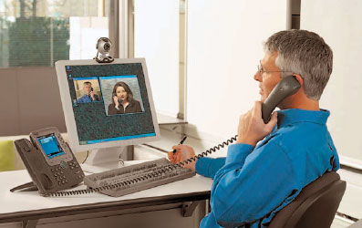

В этой статье мы поговорим с вами про SIP-телефонию: вспомним историю её появления, принципы работы, а также подробно остановимся на преимуществах и недостатках SIP телефонии для офиса и для дома по сравнению с традиционным протоколом H.323.

К концу XX века доставку информации массовому потребителю обеспечивали две «однонаправленные» телекоммуникационные технологии – радио- и телевещание и две «двунаправленные» (интерактивные) – телефония (проводная и беспроводная) и взаимный обмен по сети алфавитно-цифровыми данными, выраженными с помощью двоичного кода. Однако начавшее в то же время свое бурное развитие телекоммуникационное «чудо» – Интернет (и породившее SIP телефонию), постепенно вбирало в себя функции всех этих технологий.

При этом, хотя потери качества звука и изображения в интернет-радио- и телетрансляциях довольно ощутимы, по сравнению с качеством, обеспечиваемым традиционными технологиями, объемы продаж на мировом телерадиорынке год от года становятся все ниже и ниже. Во втором же сегменте слияние интерактивных технологий привело к существенному оттоку абонентов в офисах и дома от традиционной телефонии в SIP-телефонию и «недополучению» доходов операторами мобильной связи из-за того, что интернет-телефония за сервисы, предоставляемые как стационарной, так и сотовой связью, предлагает потребителям более низкие тарифы, а в ряде случаев – «нулевые»!

И здесь уместно задать вопрос: «Как удалось создать технологию, реализующую передачу и цифровых данных, и голоса?»

Отвечая на него, стоит отметить, что об инновационном прорыве в этой сфере говорить не приходится, поскольку речевой трафик просто был «вписан» в хорошо развитую технологию, основанную на коммутации пакетов данных (напомним, что в традиционной телефонии голос передается по сетям с коммутацией каналов). Причем для решения «узловых» задач IP-телефонии используется широко распространенное серверное оборудование, работающее, например, в центрах обработки данных. И вследствие такого «счастливого стечения обстоятельств», создание аппаратного сегмента IP-телефонии для офиса и для дома ограничилось достаточно простой задачей – проектированием и производством терминальных устройств: [IP-телефонов](http://www.skomplekt.com/tovar/10/2/5/), VoIP-шлюзови т.д.

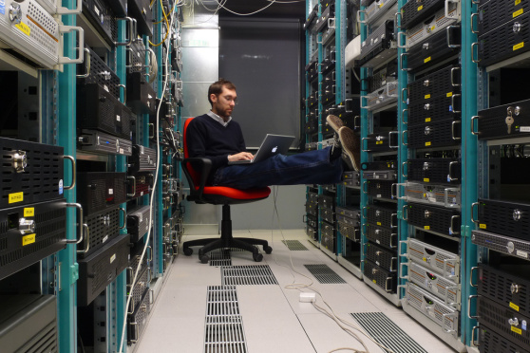

*Дата-центры, наряду с обеспечением обработки и хранения больших массивов данных, предлагают также услуги веб-хостинга и SIP-телефонии.*

А вот программистов ожидал более сложный и трудоемкий путь: разработка ПО, поддерживающего речевой трафик в среде передачи данных. Задача заключалась в создании протоколов, определяющих алгоритмы работы с голосовой информацией на различных уровнях телекоммуникационной инфраструктуры.

Главными требованиями, предъявляемыми к этим программным продуктам, были: во-первых, простота интеграции в уже работающие сети и, во-вторых, возможность расширения функциональности протоколов, не требующая утверждения их новых версий центрами по сертификации ПО (довольно длительной процедуры).

***SIP телефония: как все начиналось***

Эти и другие «начальные условия», менее важные, но все же необходимые для обеспечения эффективной работы IP-сети, были удовлетворены в системе программного обеспечения, включающей в себя протоколы пяти уровней: прикладного, транспортного, сетевого, звена данных и физического.

Протокол первого уровня (прикладного) должен обеспечивать соединение абонентов голосовой связи и его отключение. А также осуществлять еще какие-либо модификации соединения (например, подключение «дополнительных» абонентов). На этом его «обязанности» заканчиваются.

С технической точки зрения такая функциональность кажется смехотворно простой: ну, подумаешь, «включил тумблер – выключил тумблер». Но не будем делать скоропалительных выводов. Попробуем разобраться в «служебных действиях» ПО, управляющего соединением и разъединением абонентов.

Первым программным инструментом, осуществляющим такую функцию в IP-телефонии, стал стандарт H.323, изначально предназначенный для работы в сетях Ethernet. Однако его функциональность не могла полностью удовлетворить потребности IP-телефонии. И тогда (а было это на рубеже прошлого и нынешнего веков) «рядом» с ним в IP-сетях начал свою деятельность протокол инициирования связи – Session Initiation Protocol (SIP), при разработке которого программистами был учтен опыт эксплуатации H.323. Так появился термин SIP телефония, то есть телефония на основе SIP протокола.

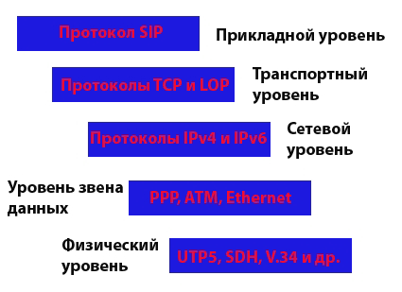

*SIP протокол предназначен для организации сеанса связи, который будет выполнен (после соединения абонентов) под управлением протоколов других уровней: транспортного, сетевого, звена данных и физического.*

Рекомендации H.323 до сих пор используются в стационарной телефонной связи, поскольку она в настоящее время в основном базируется на сети ISDN (Integrated Services Digital Network), поддерживающей функциональности стационарной телефонии и передачи данных. SIP же востребован интернет-провайдерами, поскольку для них IP-телефония – это один из предлагаемых интернет-сервисов. Поэтому H.323 и SIP еще долго будут мирно сосуществовать и даже работать «плечом к плечу» в сетях, встречаясь в шлюзах-посредниках.

Но все же, и вендоры, и эксперты мирового рынка IP-телефонии признали, что для этого телекоммуникационного направления протокол SIP – основной и, подчеркивая его значение, выделили отдельный сегмент — SIP-телефонию, темп роста которой, как они считают, в ближайшие годы будет превышать соответствующий показатель для рынка IP-телефонии в целом.

***SIP телефония: архитектура протокола***

Базовый принцип работы протокола SIP – «запрос – ответ» –заимствован из веб-протокола HTTP (Hypertext Transfer Protocol). Кроме того разработчики ПО при создании SIP «перенесли» из HTTP синтаксис (текстовый формат сообщений) и клиент-серверную архитектуру, основным функциональным компонентом которой является абонентский терминал или SIP-клиент, осуществляющий инициирование и завершение вызовов. В минимальной конфигурации к SIP-клиенту подключены три сервера: 1) прокси-сервер (маршрутизация звонков и управление приложениями), 2) сервер переадресации (перенаправление звонков), 3) сервер регистрации (запись абонентов в базу данных, отслеживание соответствия имен абонентов их адресам, телефонным номерам и другим «пунктам привязки»).



[*SIP-телефоны*](http://www.skomplekt.com/tovar/10/2/5/)*(IP-телефоны), VoIP-шлюзы, программные приложения (софтфоны) для ПК и коммуникаторов – все эти устройства приходят в офис и в дом с появлением SIP телефонии.*

SIP-архитектура содержит также комплект ПО, включающий четыре программных модуля: 1) протокол резервирования ресурсов, 2) транспортный протокол реального времени, 3) протокол передачи потоковой информации в реальном времени, 4) протокол описания параметров связи. При необходимости в состав SIP-архитектуры вводятся дополнительные протоколы, но работа всего «сопутствующего» ПО никоим образом не отражается на функциональности SIP.

***Преимущества SIP телефонии перед Н.323***

Для создания общего представления о функциональности и особенностях SIP телефонии приведем «штрихи к профессиональному портрету» в виде списка, сравнивая (где есть возможность такого сравнения) с соответствующими характеристиками Н.323.

1) Использование текстового формата предоставляет возможность простого анализа записей и сообщений, генерирования кода и эксплуатационного управления протокола, его реализации на любом языке программирования. – В Н.323 сообщения описываются с использованием бинарного кода, что создает трудности при их описании и чтении (для кодирования и декодирования требуется применение компилятора ASN.1).

2) Взаимодействие с приложениями IP-сетей и поддержка мобильности абонентов обеспечивается использованием адреса, образцом для которого послужил адрес, описанный в протоколе передачи электронной почты SMTP (Simple Mail Transfer Protocol).

3) Возможно назначать приоритеты в обслуживании вызовов. – В Н.323 такая функция не предусмотрена.

4) Время установления SIP-соединения примерно в три раза меньше, чем соединения по стандарту Н.323.

5) Абоненты могут изменять свое местоположение в SIP-сети без ограничений благодаря присвоению им уникальных идентификаторов.

6) Возможна совместная работа с другими протоколами IP-телефонии, телефонных сетей общего пользования (ТСОП), а также применение для связи с интеллектуальными сетями.

7) Для взаимодействия с ТСОП, использующими ОКС-7 (ОбщеКанальную Сигнализацию №7), имеются модификации протокола – SIP-T и SIP-I.

8) Возможно дополнение новыми функциями посредством введения новых заголовков и сообщений. При этом если SIP-устройству попадается неизвестное расширение, то в таком случае оно просто игнорируется. При использовании H.323 неизвестные функции могут «поставить устройство в тупик» и, соответственно, стать причиной отказа в предоставлении сервиса.

9) Возможно увеличение количества SIP клиентов при расширении SIP сети (масштабируемость).

10) Безопасность. Шифрование трафика осуществляется на транспортном уровне по протоколу TLS (Transport Layer Security), который применяется вместо TCP/UDP. Могут использоваться также стандарты SIPS (SIP Security) и SRTP (Secure RTP).

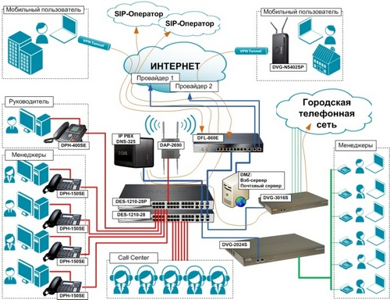

*Пример реализации SIP телефонии в офисе.*